南京林业大学



汇编语言上机实验

任务书

# 实验六 实践课程中的程序

1. **实验目的**

实践课程中的程序

1. **实验内容**
2. 将课程中所有讲解过的程序上机调试，用Debug跟踪其执行过程，并在过程中进一步理解所讲内容。
3. 问题7.1:用debug查看内存，结果如下：

2000:1000 BE 00 06 00 00 00……

写出下面程序执行后，ax bx cx中的内容。

assume cs:codesg

codesg segment

start:

mov ax,2000h

mov ds,ax

mov bx,1000h

mov ax,[bx]

mov cx,[bx+1]

mov cx,[bx+2]

mov ax,4c00h

int 21h

codesg ends

end start

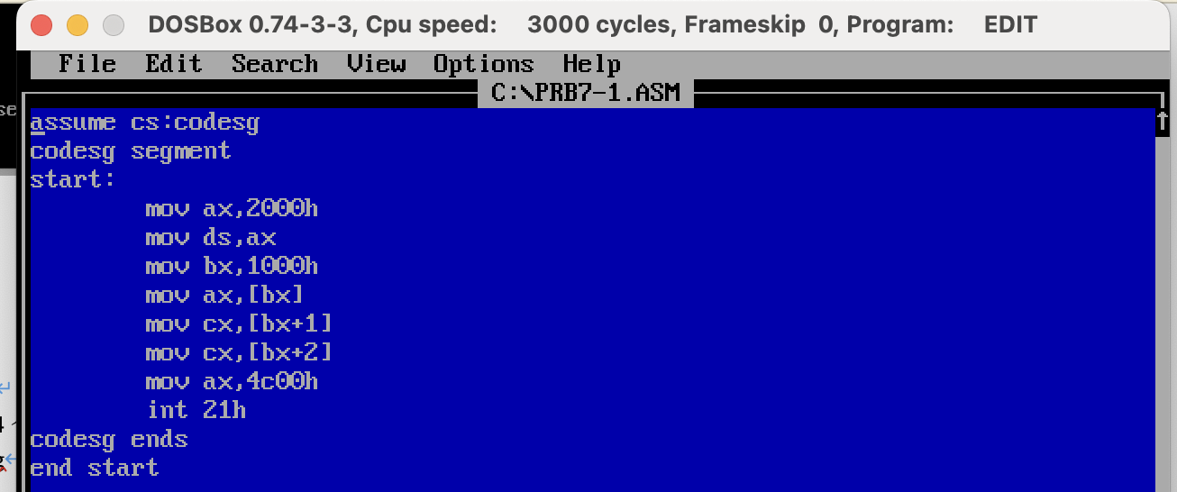

编译、链接：

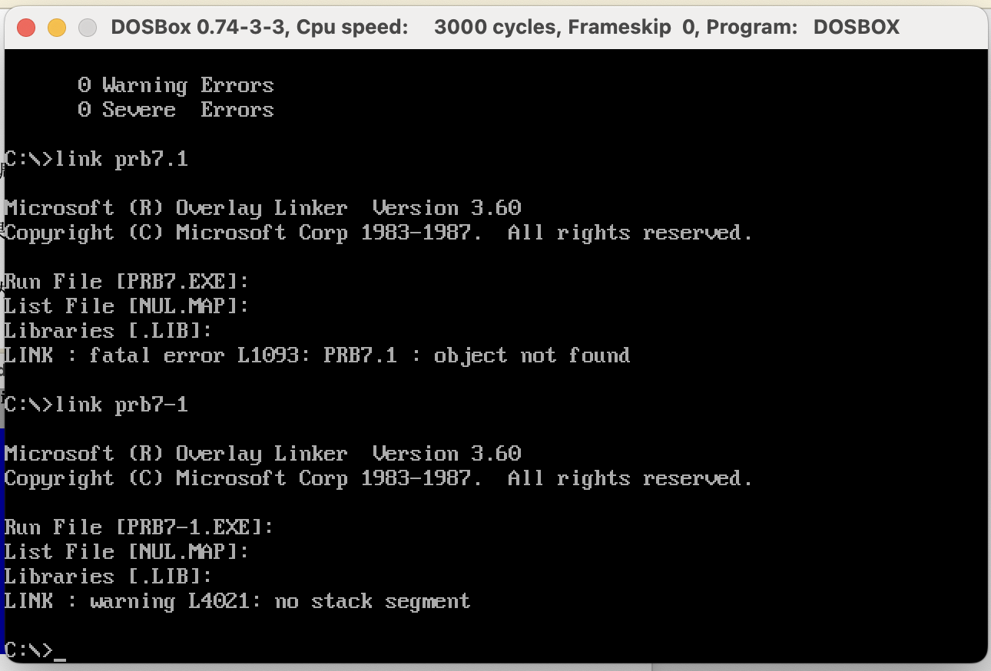

用debug运行：

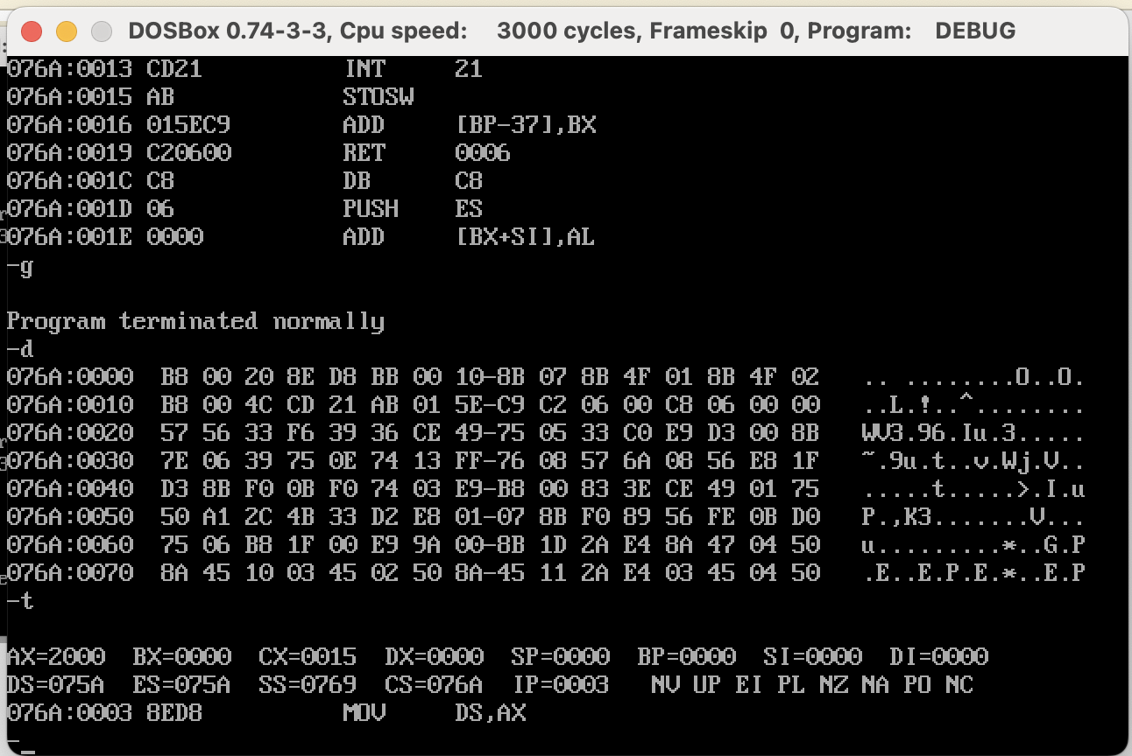

Ax=2000H，bx=0000H，cx=0015H

1. 问题7.2

assume cs:codesg,ds:datasg

datasg segment

db 'welcome to masm'

db '................'

datasg ends

codesg segment

start: mov ax,datasg

mov ds,ax

mov si,0

mov di,16

mov cx,8

s: mov ax,[si]

mov [di],ax

add si,2

add di,2

loop s

mov ax,4c00h

int 21h

codesg ends

end start

输入代码：

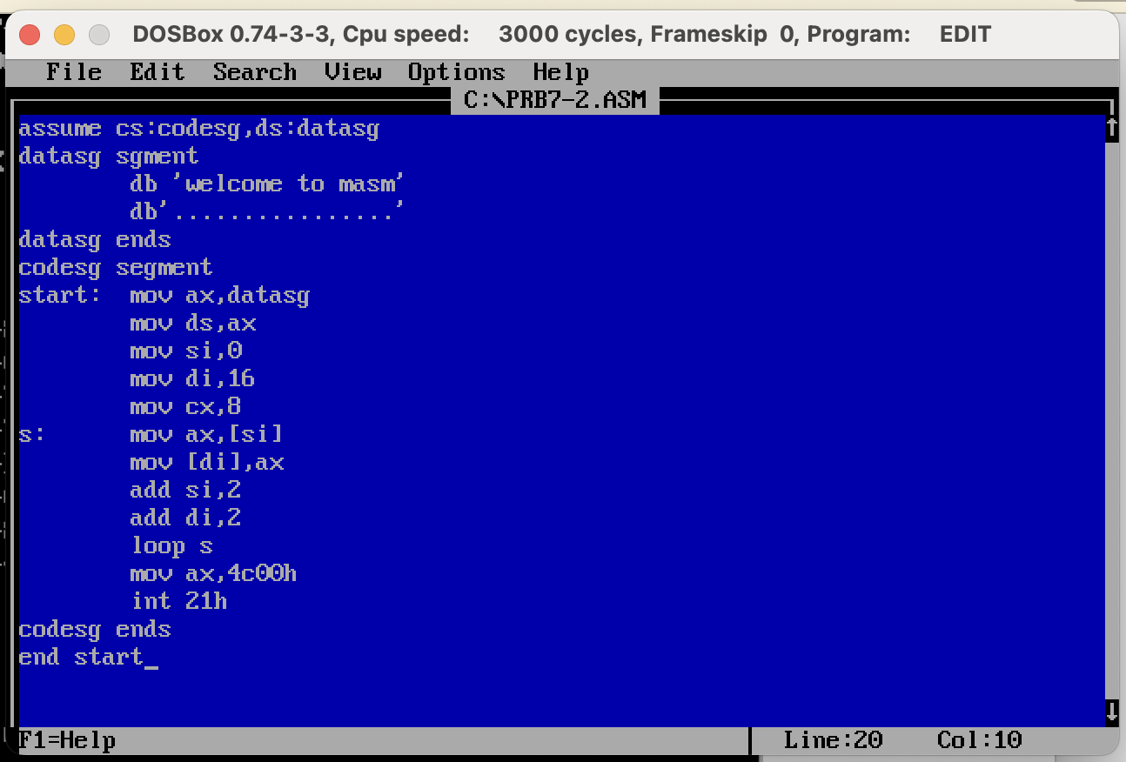

编译、链接：

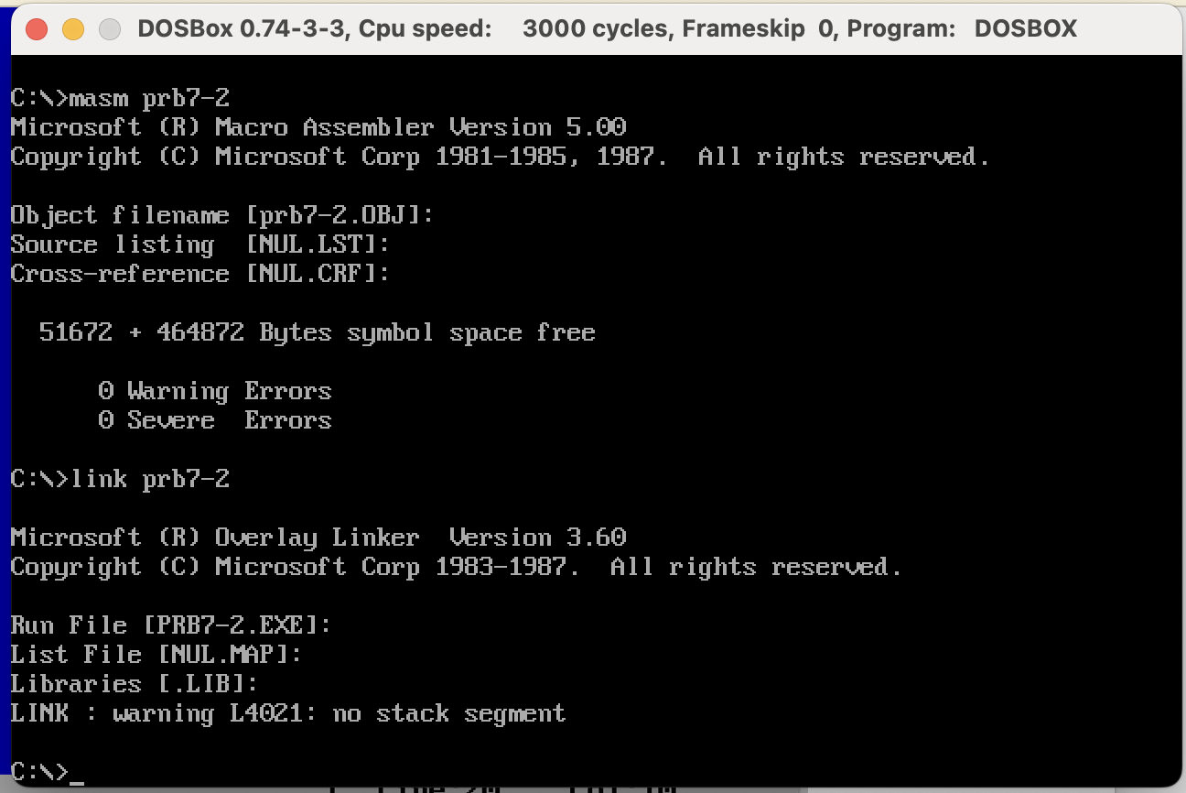

用debug运行程序：

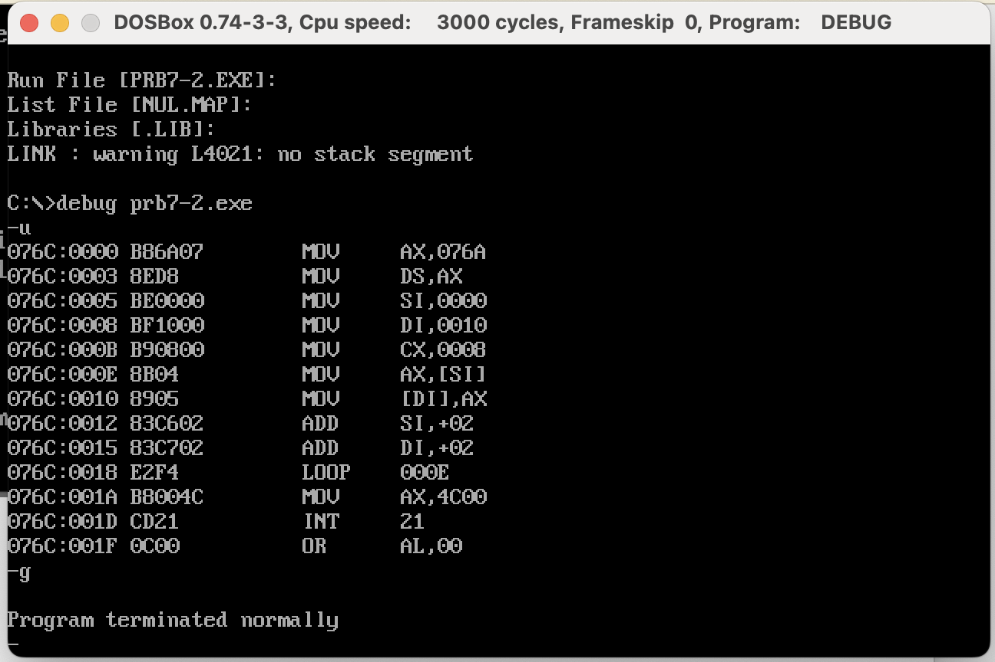

查看运行结果：

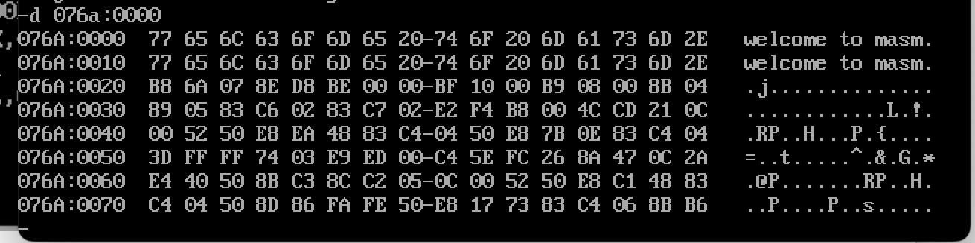

1. 我们可以利用[bx(si/di)+idata]的方式，让代码变得简洁，程序如下：

codesg segment

start: mov ax,datasg

mov ds,ax

mov si,0

mov cx,8

s: mov ax,0[si]

mov 16[si],ax

add si,2

loop s

mov ax,4c00h

int 21h

codesg ends

end start

输入代码：

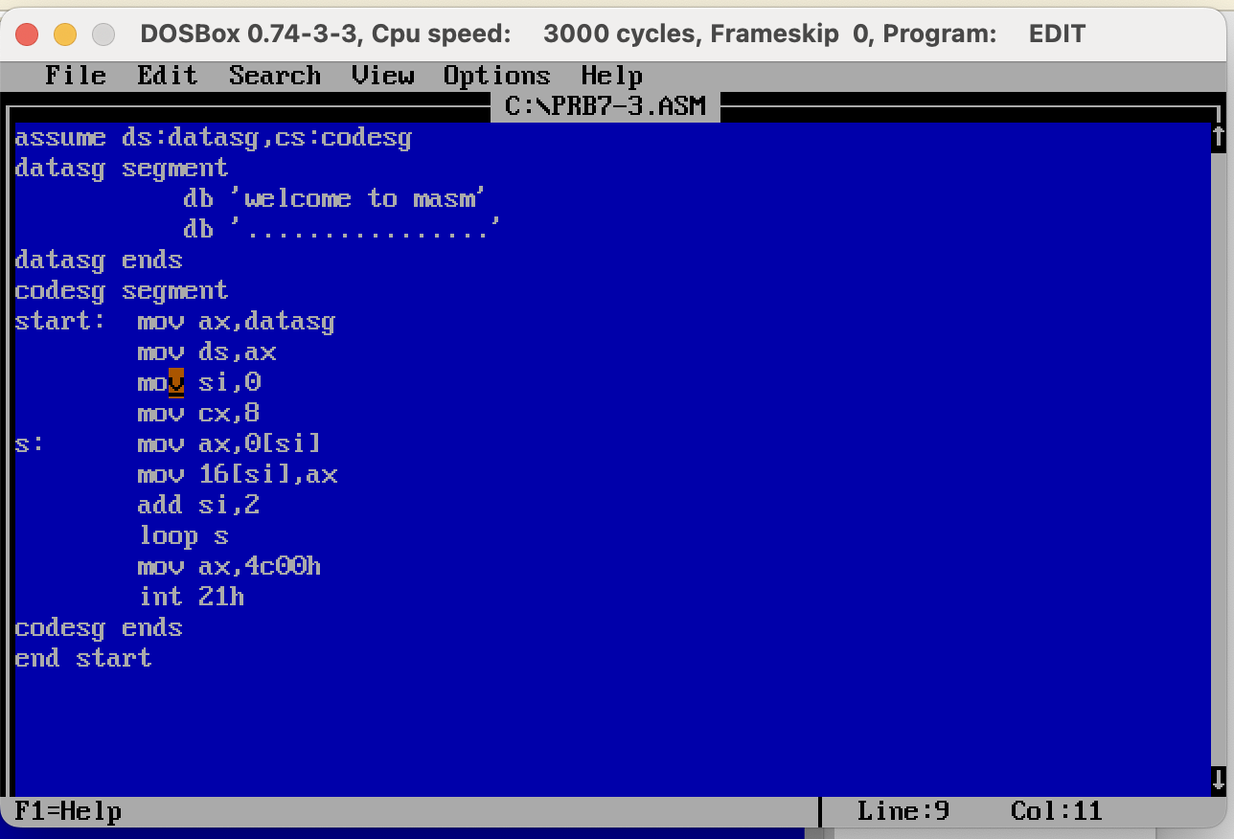

编译、链接：

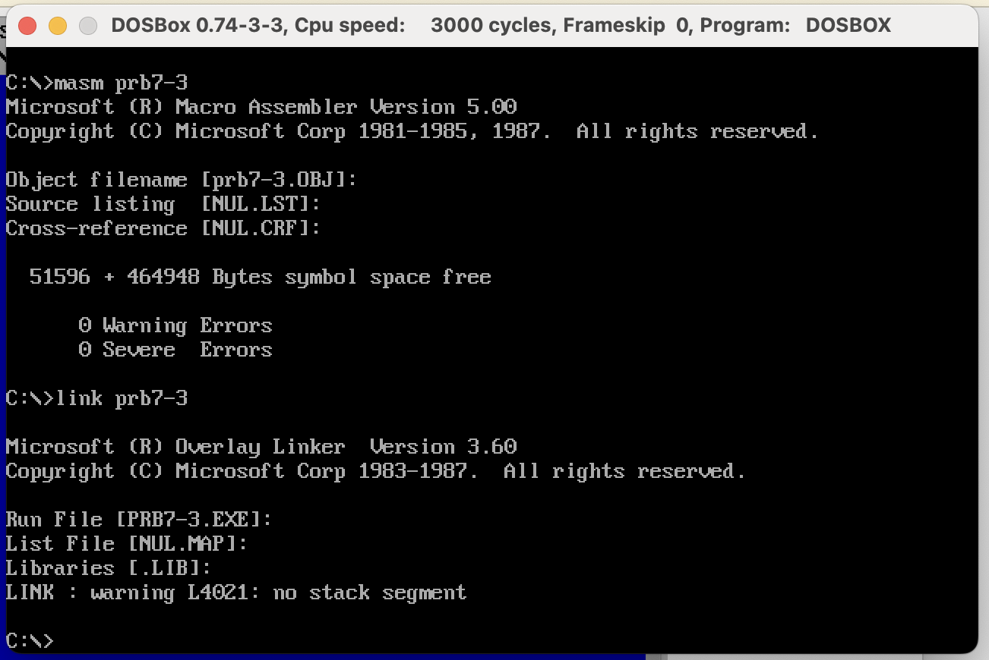

执行：

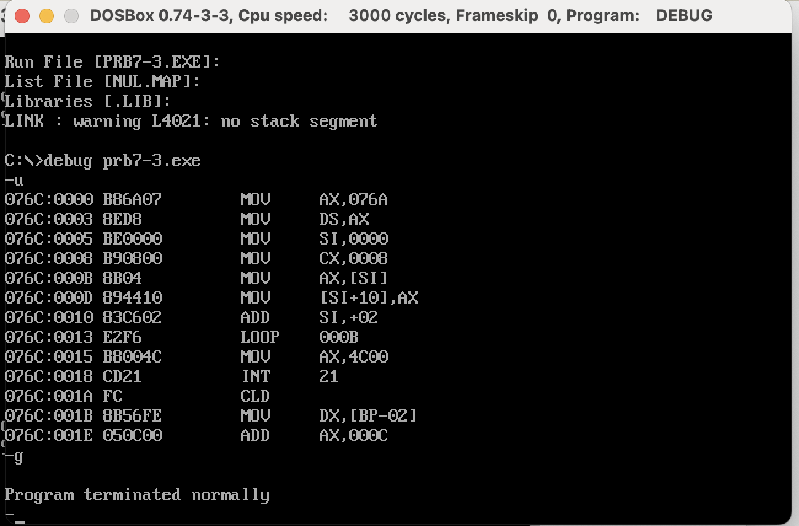

查看结果：

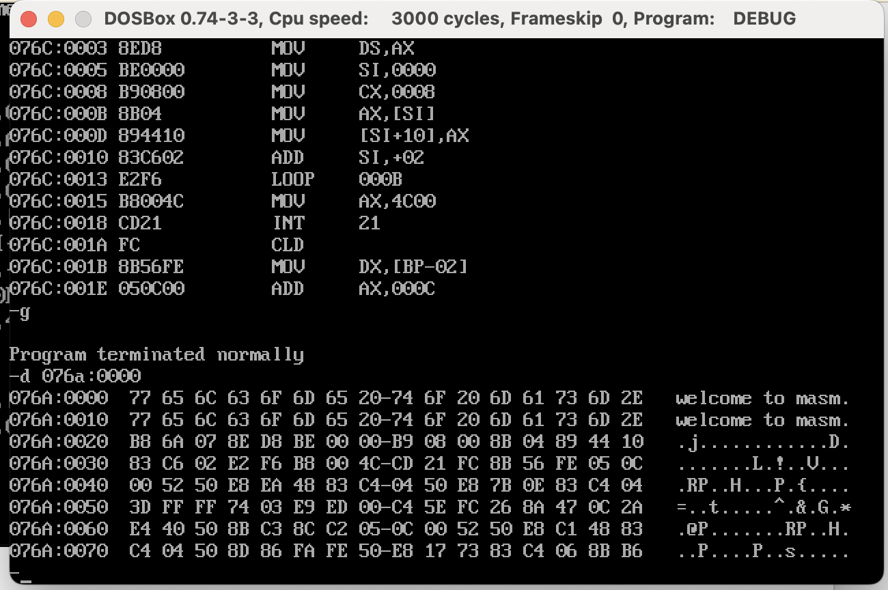

1. 问题7.4

assume cs:codesg

codesg segment

start: mov ax,2000h

mov ds,ax

mov bx,1000h

mov si,0

mov ax,[bx+si]

inc si

mov cx,[bx+si]

inc si

mov di,si

add cx,[bx+di]

mov ax,4c00h

int 21h

codesg ends

end start

输入程序：

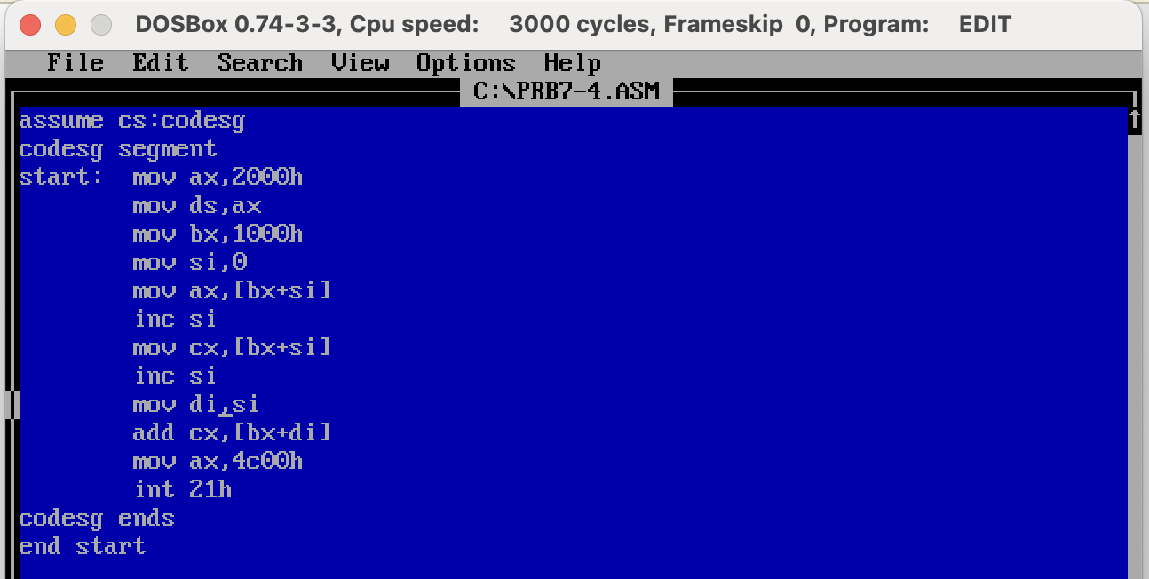

编译、链接：

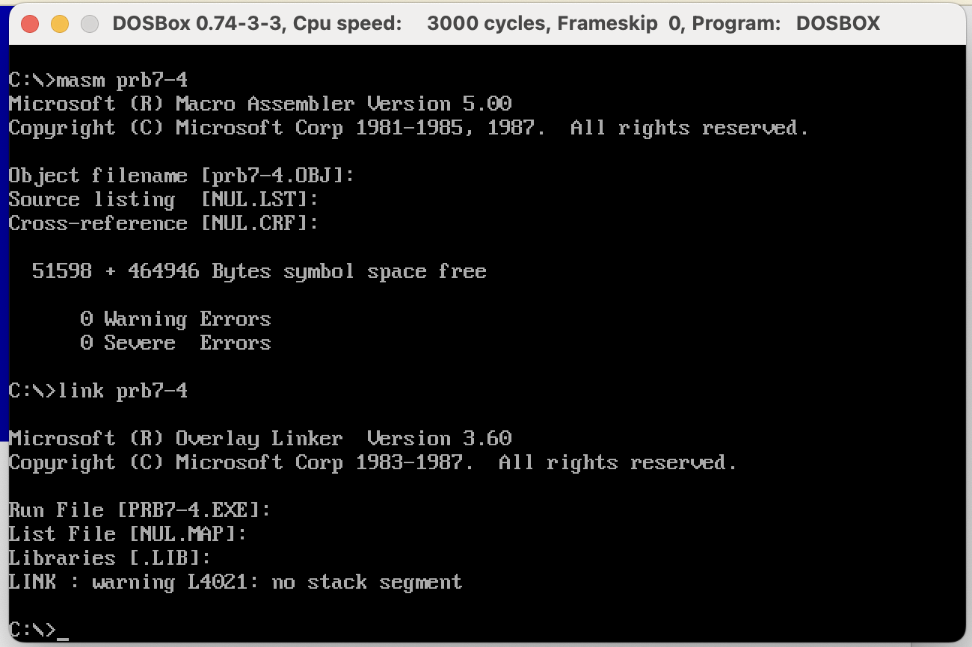

执行：

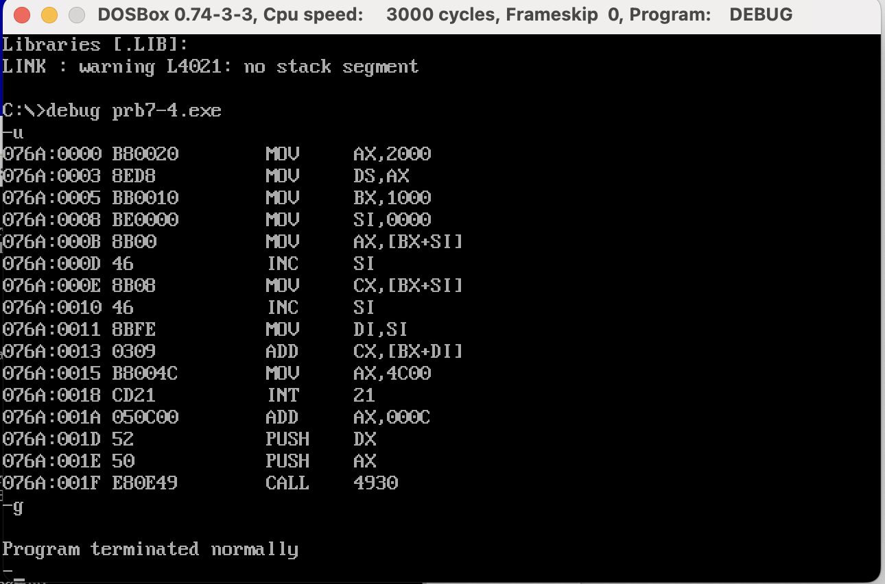

查看运行结果：

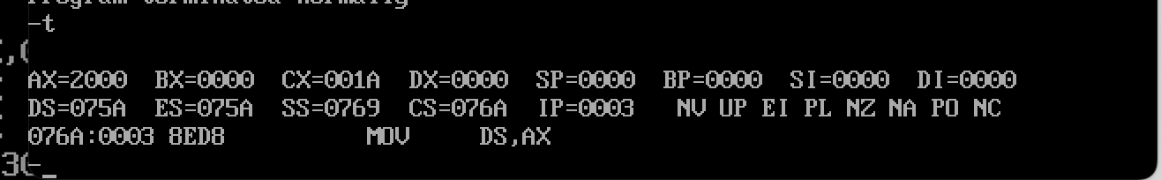

1. 问题7.5

assume cs:codesg

code segment

start: mov ax,2000h

mov ds,ax

mov bx,1000h

mov si,0

mov ax,[bx+2+si]

inc si

mov cx,[bx+2+si]

inc si

mov di,si

mov bx,[bx+2+di]

mov ax,4c00h

int 21h

codesg ends

end start

输入代码：

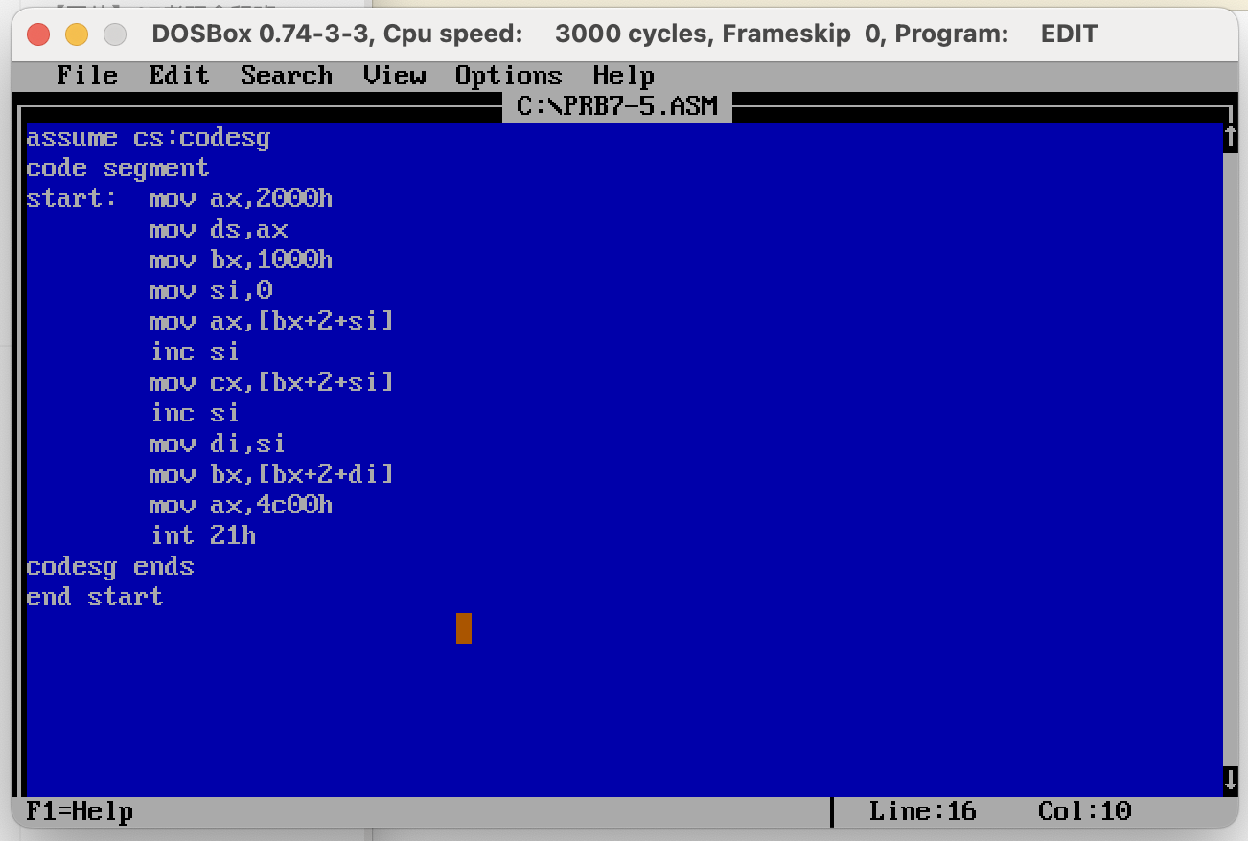

编译链接：

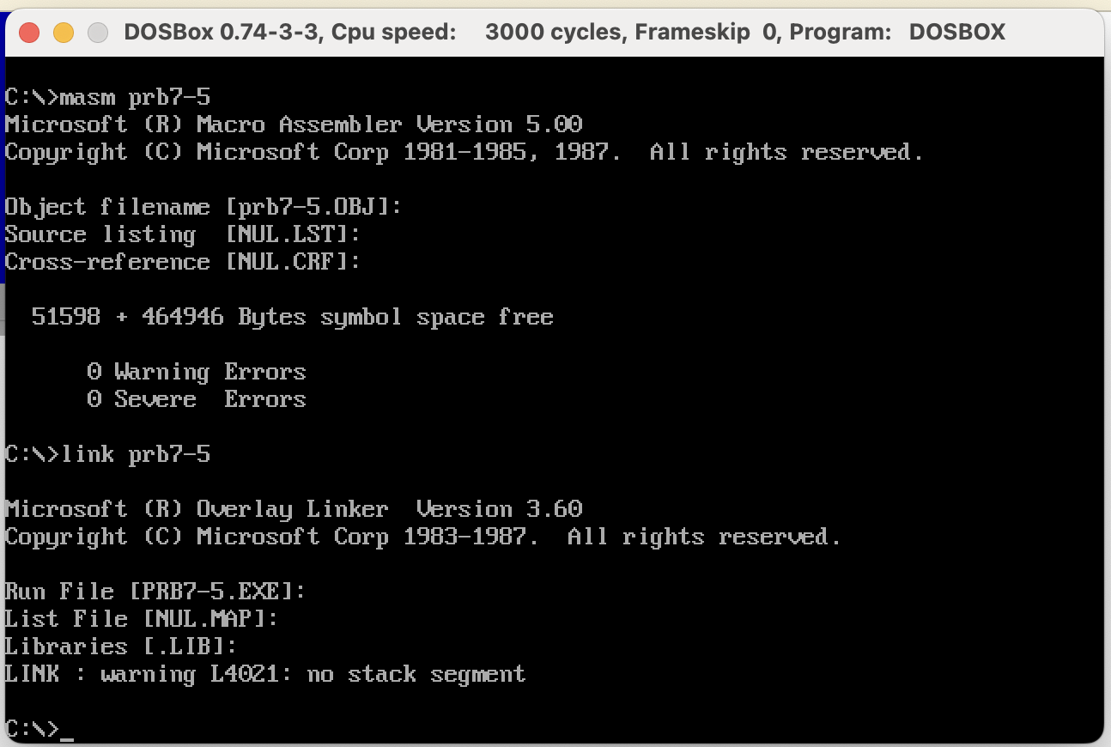

用debug执行：

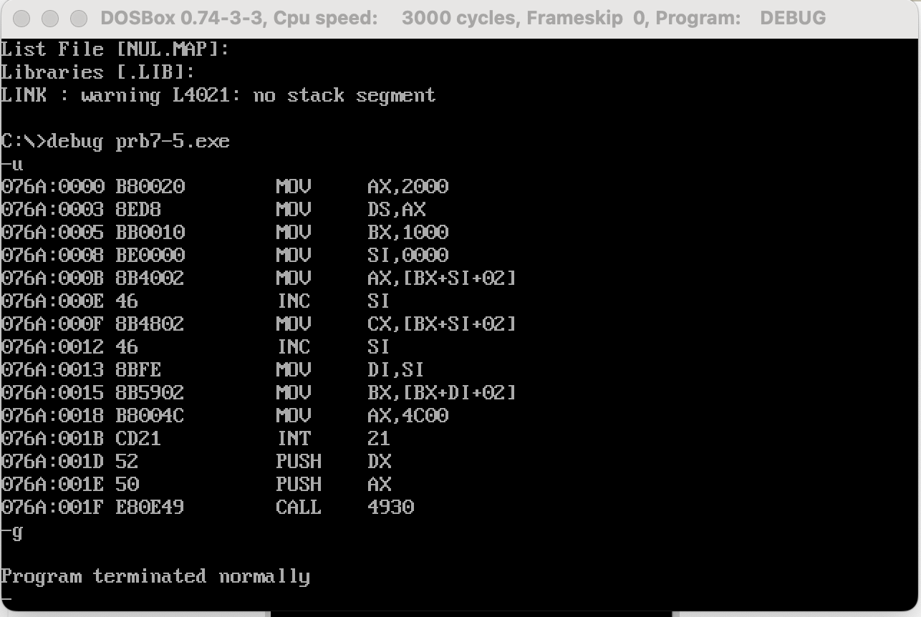

查看内存中的数据：

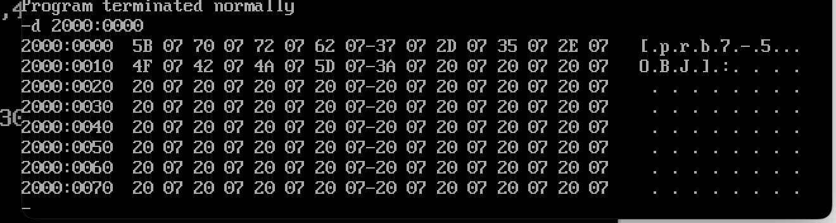

1. 问题7.6：编程，加过debug段中每个单词的头一个字母改成大写字母

assume cs:codesg,ds:datasg

datasg segment

db '1.file '

db '2.edit '

db '3.search '

db '4.view '

db '5.options '

db '6.help '

datasg ends

codesg segment

start: mov ax,datasg

mov ds,ax

mov bx,0

mov cx,6

s: mov al,[bx+2]

and al,11011111B

mov [bx+2],al

add bx,16

loop s

mov ax,4c00h

int 21h

codesg ends

end start

输入代码：

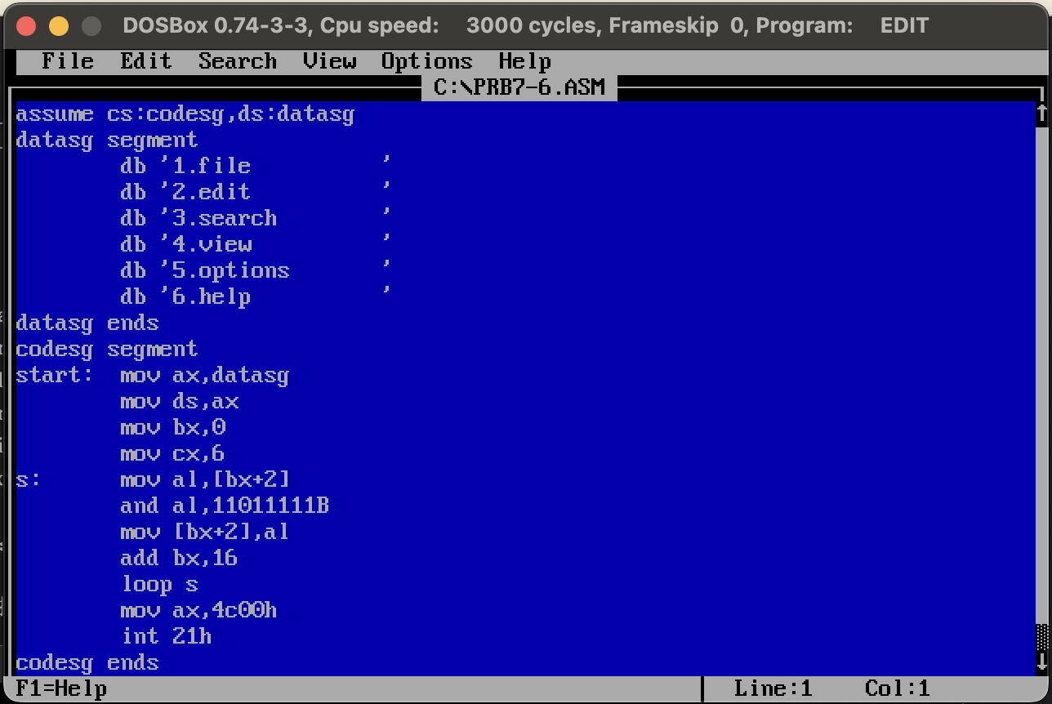

编译、链接：

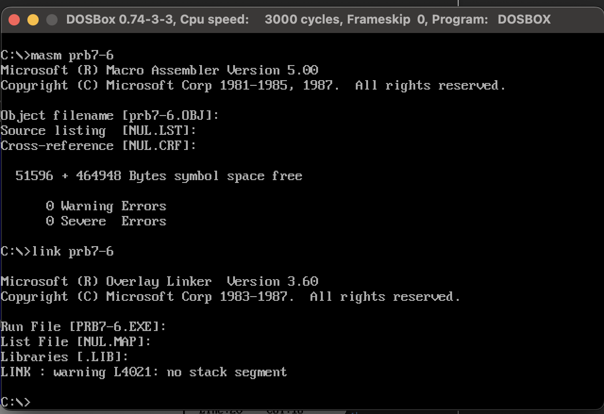

执行：

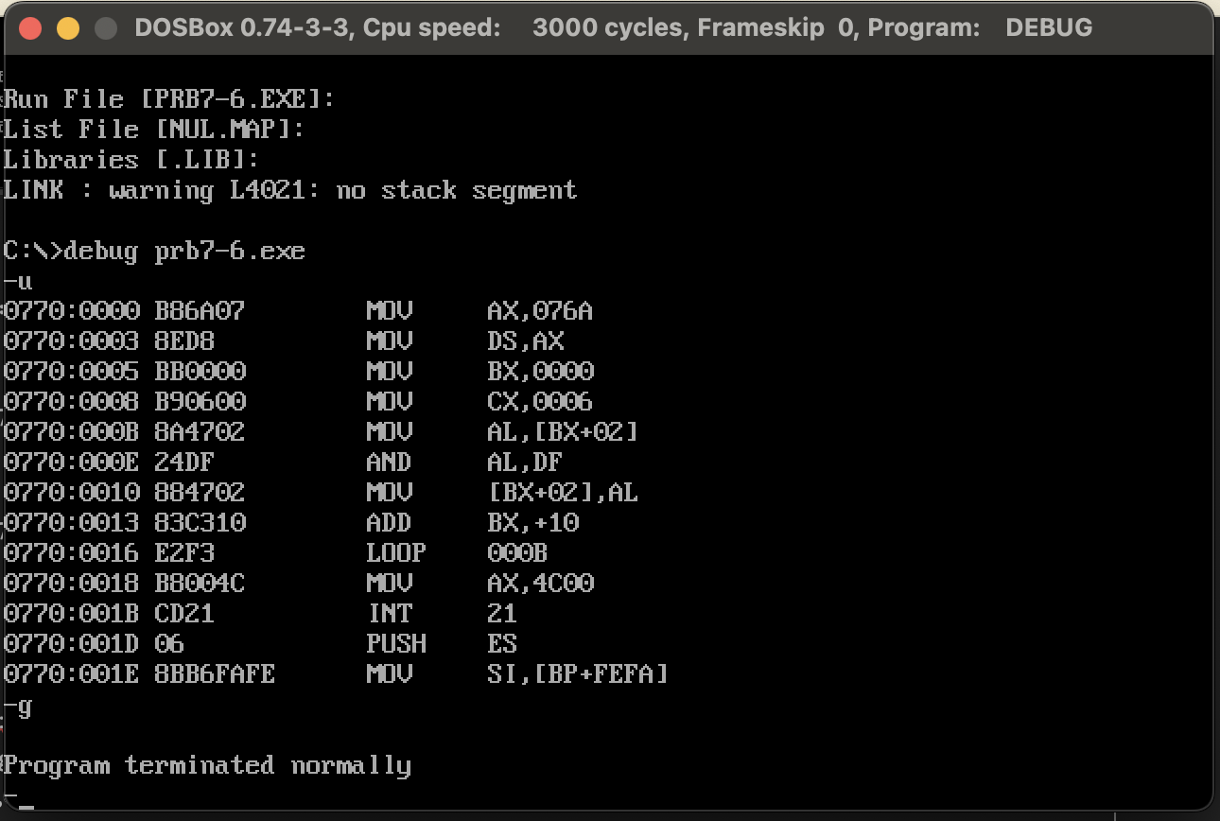

查看结果：

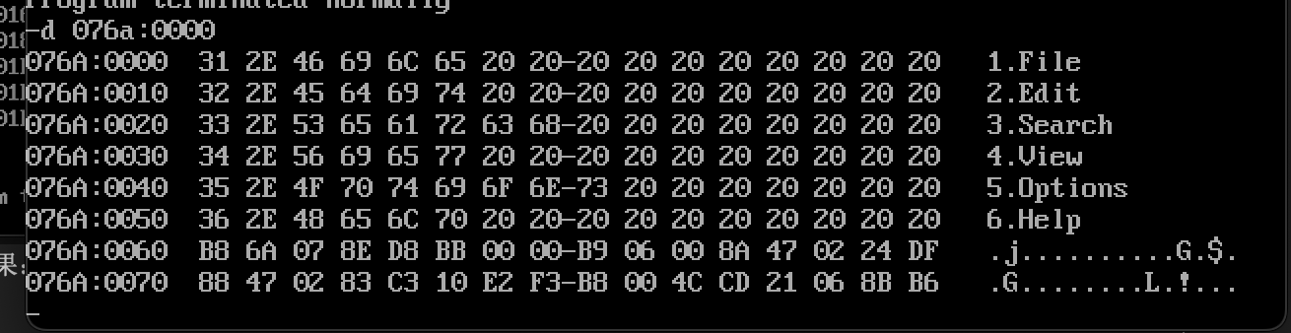

1. 问题7.7

assume cs:codesg,ds:datasg

datasg segment

db 'ibm '

db 'dec '

db 'dos '

db 'vax '

datasg ends

codesg segment

start: mov ax,datasg

mov ds,ax

mov bx,0

mov cx,4

s1: mov si,0

mov dx,cx

mov cx,3

s2: mov al,[bx+si]

and al,11011111B

mov [bx+si],al

inc si

loop s2

mov cx,dx

add bx,16

loop s1

mov ax,4c00h

int 21h

codesg ends

end start

输入代码：

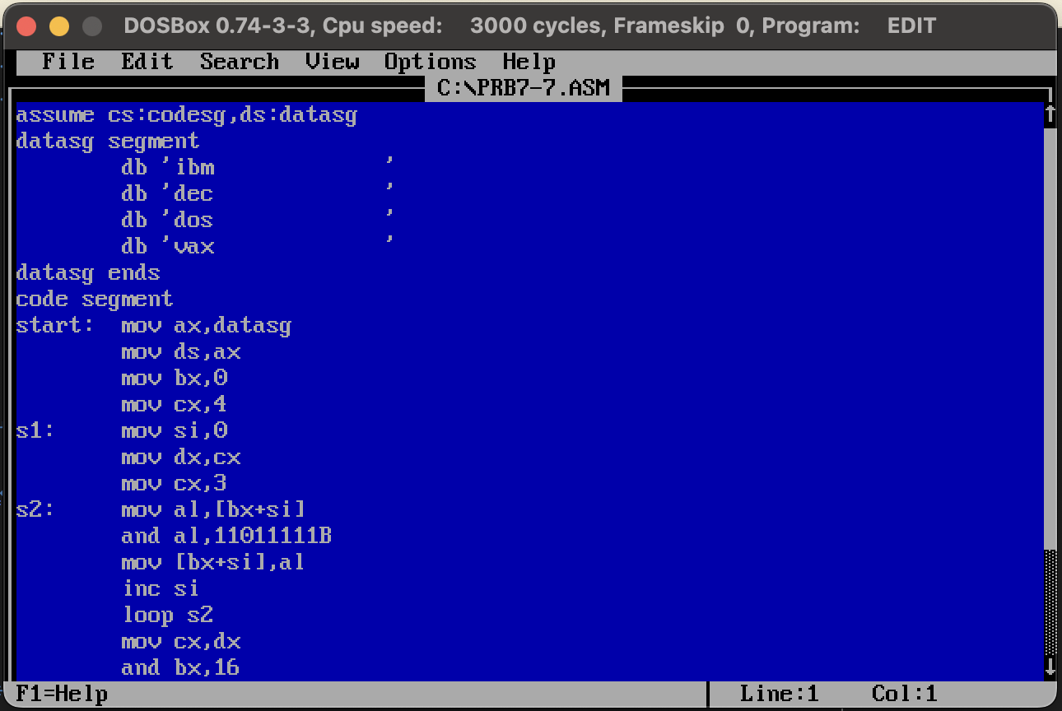

编译、链接：

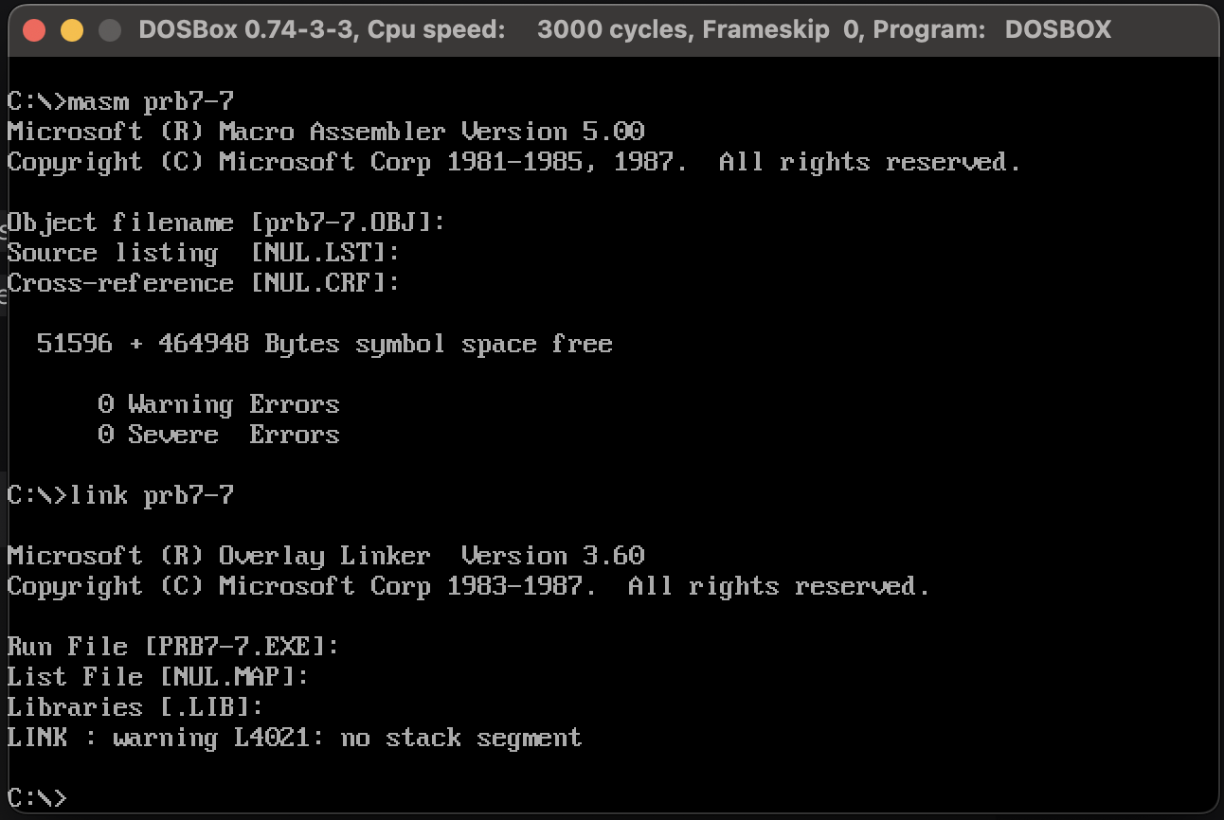

运行：

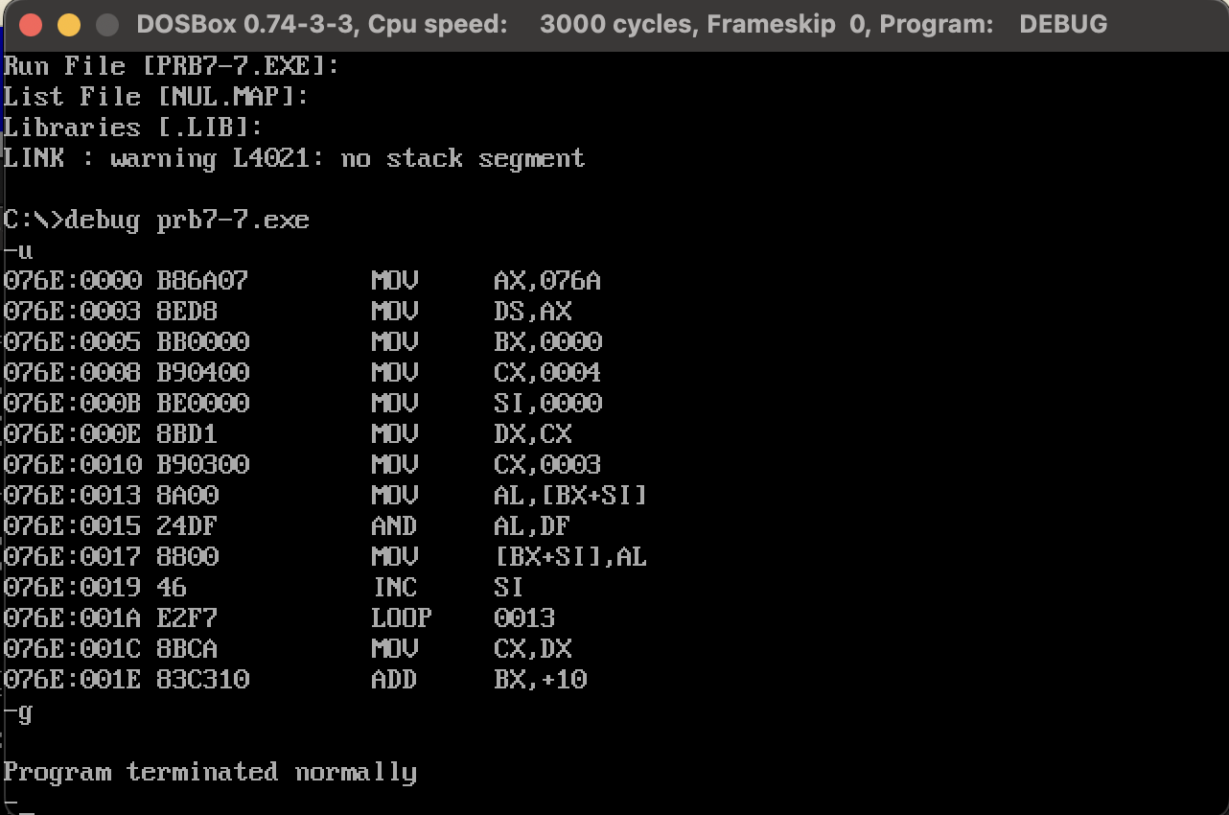

查看结果：

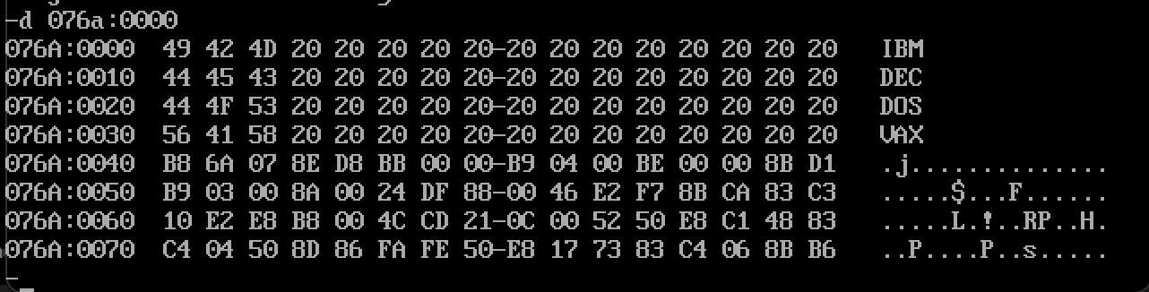

1. 问题7.8

assume cs:codesg,ds:datasg,ss:stacksg

datasg segment

db 'ibm '

db 'dec '

db 'dos '

db 'vax '

datasg ends

stacksg segment

dw 0,0,0,0,0,0,0,0

stacksg ends

codesg segment

start: mov ax,stacksg

mov ss,ax

mov ax,datasg

mov ds,ax

mov bx,0

mov cx,4

s0:` push cx

mov si,0

mov cx,3

s: mov al,[bx+si]

and al,11011111b

mov [bx+si],al

inc si

loop s

add bx,16

pop cx

loop s0

mov ax,4c000h

int 21h

输入代码：

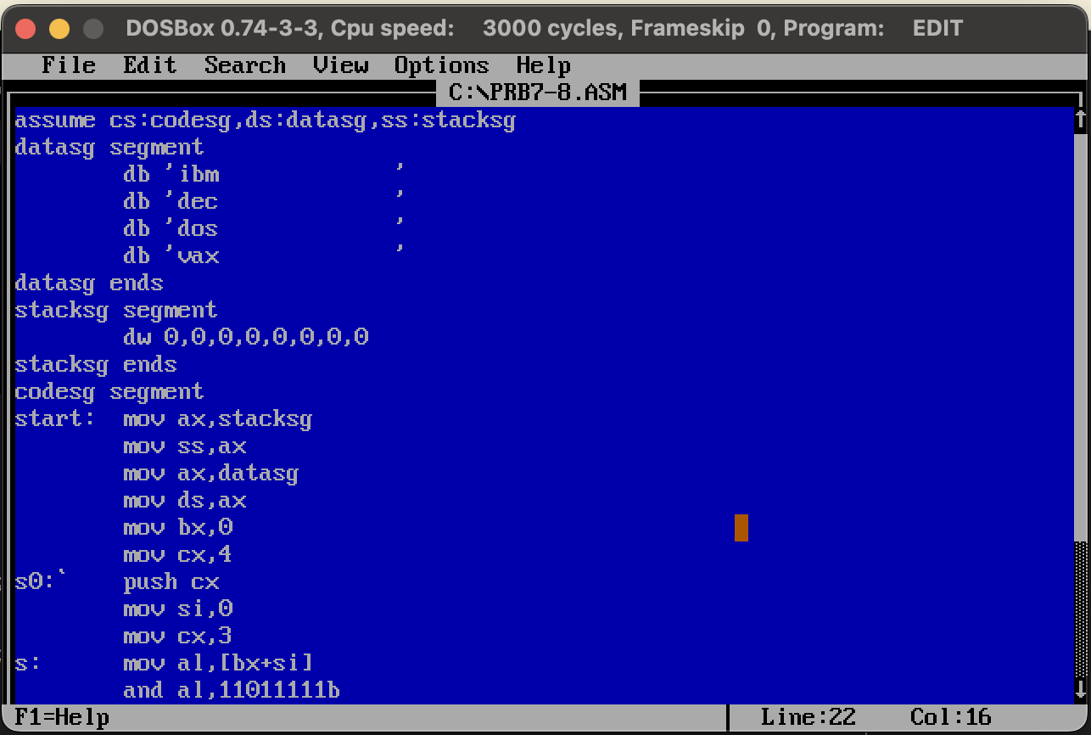

编译、链接：

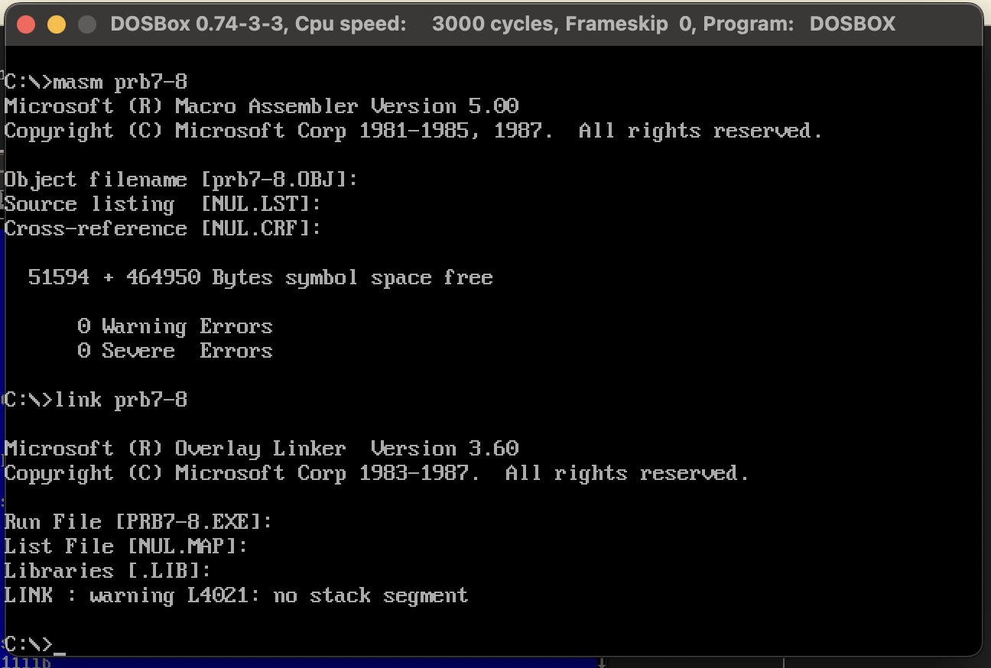

运行：

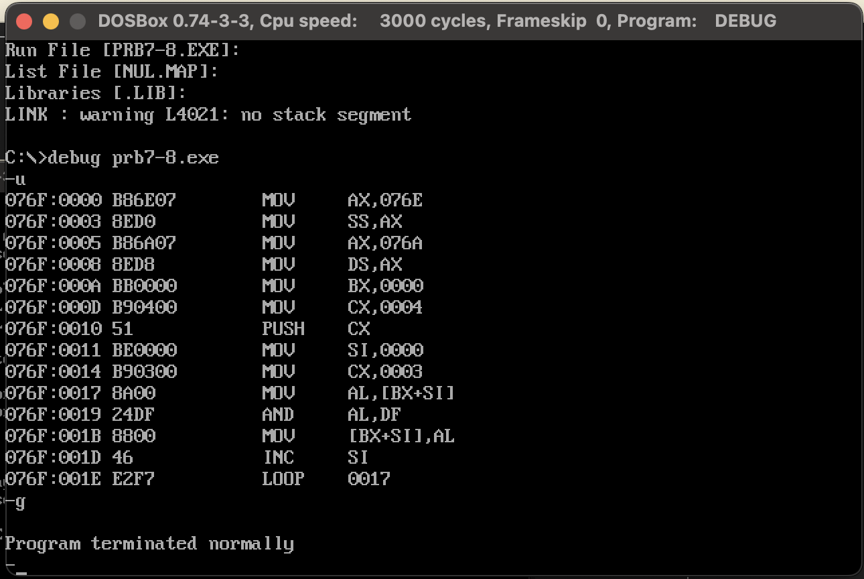

查看结果：

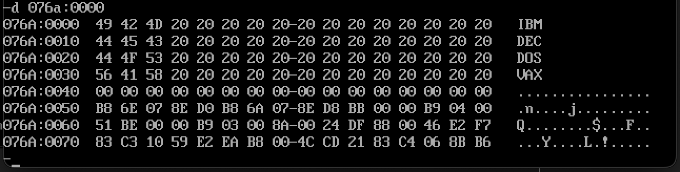

1. 编程，完成问题7.9中的程序。

编程，将datasg段中每个单词的前4个字母改成大写字母

assume cs:codesg, ss:stacksg, ds:datasg

stacksg segment

dw 0,0,0,0,0,0,0,0

stacksg ends

datasg segment

db '1. display'

db '2. brows'

db '3. replace'

db '4. modify'

datasg ends

codesg segment

start:

mov ax, stacksg

mov ss, ax

mov sp, 16

mov ax, datasg

mov ds, ax

mov bx, 0

mov cx, 4

s:

push cx

mov si, 3

mov cx, 4

s0:

mov al, [bx+si]

and al, 11011111b

mov [bx+si], al

inc si

loop s0

add bx, 10

pop cx

loop s

mov ax, 4c00h

int 21h

codesg ends

end start

代码输入到dos系统中

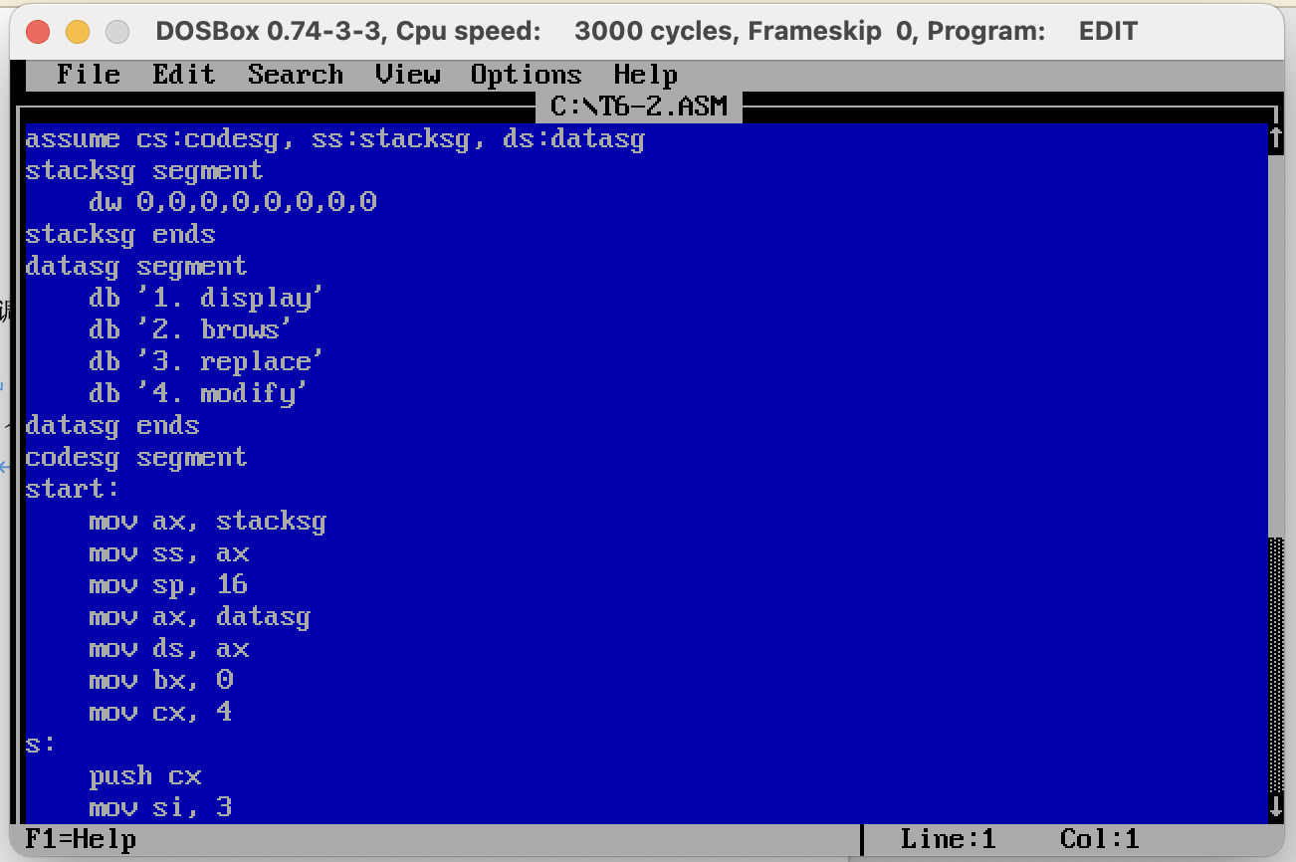

编译、链接程序：

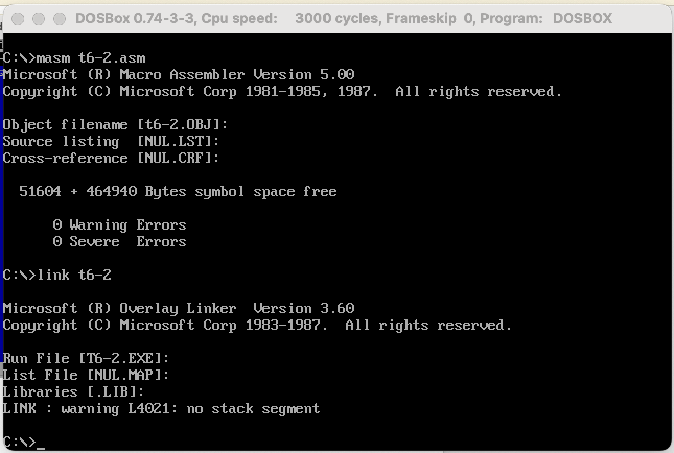

用debug执行程序：

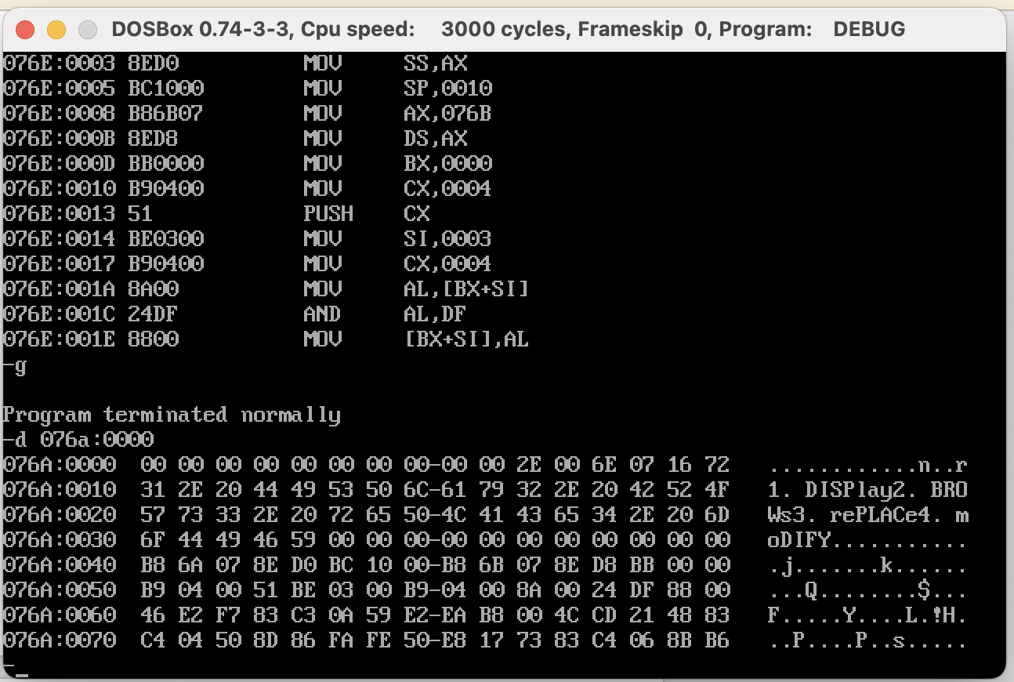

运行结果：可以看到每4个单词的前4个字母均变为大写。